ЛЕНИНГРАДСКАЯ ОБЛАСТЬ
ЛУЖСКИЙ МУНИЦИПАЛЬНЫЙ РАЙОН
АДМИНИСТРАЦИЯ
РЕТЮНСКОГО СЕЛЬСКОГО ПОСЕЛЕНИЯ

ПОСТАНОВЛЕНИЕ

От 29 декабря 2017 года № 203.

Об утверждении муниципальной программы
муниципального образования Ретюнского
сельского поселения Лужского муниципального района
Ленинградской области «Формирование комфортной
городской среды на территории муниципального образования
Ретюнское сельское поселение» на 2018-2022 годы

Руководствуясь статьей 179 Бюджетного кодекса Российской Федерации, Федеральным законом от 06 октября 2003 г. № 131-ФЗ «Об общих принципах организации местного самоуправления в Российской Федерации», методическими рекомендациями по подготовке государственных (муниципальных) программ формирования современной городской среды в рамках реализации приоритетного проекта «Формирование комфортной среды» на 2017 г., утвержденных приказом Министерства строительства и жилищно-коммунального хозяйства Российской Федерации от 21 февраля 2017 г., администрация муниципального образования Ретюнского сельского поселения Лужского муниципального района Ленинградской области
ПОСТАНОВЛЯЕТ:
1. Утвердить муниципальную программу муниципального образования Ретюнского сельского поселения Лужского муниципального района Ленинградской области «Формирование комфортной городской среды на территории муниципального образования Ретюнское сельское поселение» на 2018-2022 годы.
2. Постановление вступает в силу со дня его подписания и подлежит размещению на официальном сайте администрации муниципального образования Ретюнского сельского поселения Лужского муниципального района Ленинградской области в сети «Интернет».
3.Контроль за исполнением постановления оставляю за собой.

И.о.Главы администрации
Ретюнского сельского поселения К.С. Наумов

УТВЕРЖДЕНА
постановлением Администрации
Ретюнского сельского поселения
Лужского муниципального района
Ленинградской области
от 29.12.2017 г. № 203.

Муниципальная программа муниципального образования Ретюнского сельского поселения Лужского муниципального района Ленинградской области

«Формирование комфортной городской среды на территории муниципального образования Ретюнское сельское поселение» на 2018-2022 годы

д. Ретюнь
2017 год

ПАСПОРТ
муниципальной программы Ретюнского сельского поселения Лужского муниципального района Ленинградской области «Формирование комфортной городской среды на территории муниципального образования Ретюнское сельское поселение» на 2018-2022 годы.

Наименование Программы | Муниципальная программа муниципального образования Ретюнского сельского поселения Лужского муниципального района Ленинградской области  «Формирование комфортной городской среды на территории муниципального образования Ретюнское сельское поселение» на 2018-2022 годы
Ответственный исполнитель Программы | Муниципальное образование «Ретюнское сельское поселение» Лужского муниципального района Ленинградской области
Участники Программы | - Жители центральной усадьбы д. Ретюнь, объединения собственников жилья, управляющие компании;  - представители политических партий и движений;  - представители общественных организаций;  - студенты учебных заведений;  - иные лица.
Цели Программы | Формирование комфортной городской среды и позитивного имиджа Ретюнского сельского поселения
Задачи Программы | - Повышение уровня благоустройства дворовых территорий Ретюнского сельского поселения;  - повышение уровня благоустройства общественных территорий Ретюнского сельского поселения;  - повышение уровня вовлеченности заинтересованных граждан в реализацию мероприятий по благоустройству территории Ретюнского сельского поселения.
Показатели (индикаторы) Программы | Количество благоустроенных дворовых территорий, ед.;  Доля благоустроенных дворовых территорий от общего количества дворовых территорий, проценты;  Охват населения благоустроенными дворовыми территориями (доля населения, проживающего в жилом фонд с благоустроенными дворовыми территориями от общей численности населения центральной усадьбы д. Ретюнь), проценты;  Количество благоустроенных общественных территорий общего пользования, ед.;  Площадь благоустроенных общественных территорий общего пользования, га.;  Доля площади благоустроенных территорий общего пользования в общей площади общественных территорий, проценты, м²;  Площадь благоустроенных общественных территорий, приходящихся на 1 жителя сельского поселения, м²;  Объем трудового участия заинтересованных лиц в выполнении минимального перечня работ по благоустройству дворовых территорий, чел/часы;  Объем трудового участия заинтересованных лиц в выполнении дополнительного перечня работ по благоустройству дворовых территорий, чел/часы.
Сроки реализации Программы | 2018-2022 годы
Объемы бюджетных ассигнований Программы | Общий объем финансирования мероприятий составляет ______ тысяч рублей, в том числе:  средства бюджета сельского поселения - ______ тыс. рублей, из них:  в 2018 году - __________ тыс. рублей;  в 2019 году - __________ тыс. рублей;  в 2020 году - __________ тыс. рублей;  в 2021 году - __________ тыс. рублей;  в 2022 году - __________ тыс. рублей;  средства областного бюджета (при условии предоставления субсидии) - ______ тыс. рублей, из них;  в 2018 году - __________ тыс. рублей;  в 2019 году - __________ тыс. рублей;  в 2020 году - __________ тыс. рублей;  в 2021 году - __________ тыс. рублей;  в 2022 году - __________ тыс. рублей;  средства федерального бюджета (при условии предоставления субсидии) - ______ тыс. рублей, из них;  в 2018 году - __________ тыс. рублей;  В 2019 году - __________ тыс.рублей;  в 2020 году - __________ тыс. рублей;  в 2021 году - __________ тыс. рублей;  в 2022 году - __________ тыс. рублей.
Ожидаемые результаты реализации Программы | Практическая реализация мероприятий программы позволит достичь следующих результатов:  - повысится уровень комфортности и безопасности среды сельского поселения;  - комплексный подход к благоустройству позволит обеспечить повышение престижности территорий и улучшить их эмоциональный потенциал;  - произойдёт повышение надежности функционирования системы благоустройства Ретюнского сельского поселения и сокращение затрат на ремонт.  Общей оценкой вклада Программы в социально-экономическое развитие Ретюнского сельского поселения будет являться улучшение условий жизнедеятельности и формирование позитивного имиджа Ретюнского сельского поселения.  Основной экономический эффект от реализации Программы выразится в снижении эксплуатационных расходов, направляемых на текущее содержание и капитальный ремонт дворовых территорий и наиболее посещаемых общественных территорий.
1.Характеристика текущего состояния сектора благоустройства в Ретюнском сельском поселении Ленинградской области

В настоящее время в центральной усадьбе дер. Ретюнь Ретюнского сельского поселения большая часть дворовых территорий и отдельные наиболее посещаемые общественные территории имеют значительный износ. Фактический срок эксплуатации твёрдых покрытий и элементов благоустройства составляет от 10 до 30 лет. В результате интенсивной эксплуатации фактическое состояние не соответствует современным требованиям и нуждается в модернизации. В центральной усадьбе дер. Ретюнь Ретюнского сельского поселения насчитывается многоквартирных домов 11 (далее - МКД), 4 наиболее посещаемых общественных территории.
В рамках реализации Программы планируется провести работу по благоустройству дворовых территорий многоквартирных домов и общественных территорий д. Ретюнь Ретюнского сельского поселения. Дворовые территории являются важнейшей составной частью транспортной системы. От уровня транспортно-эксплуатационного состояния дворовых территорий многоквартирных домов и проездов к дворовым территориям во многом зависит качество жизни населения. Текущее состояние большинства дворовых территорий не соответствует современным требованиям к местам проживания граждан, обусловленным нормами Градостроительного и Жилищного кодексов Российской Федерации, а именно: значительная часть асфальтобетонного покрытия внутриквартальных проездов имеет высокую степень износа, так как срок службы большинства дорожных покрытий с момента застройки многоквартирными домами истек, недостаточное количество парковок автомобилей, оборудования детских и спортивных площадок. Зеленые насаждения на дворовых территориях представлены, в основном, зрелыми или перестойными деревьями. Не во всех дворовых территориях на газонах устроены цветники. Существующее положение обусловлено рядом факторов: введение новых современных требований к благоустройству и содержанию территорий, недостаточное финансирование программных мероприятий в предыдущие годы, отсутствие комплексного подхода к решению проблемы формирования и обеспечения среды, комфортной и благоприятной для проживания населения. При выполнении работ по благоустройству необходимо учитывать мнение жителей и сложившуюся инфраструктуру территории дворов для определения функциональных задач и выполнения других мероприятий. Комплексный подход позволит наиболее полно и в то же время детально охватить весь объем проблем, решение которых может обеспечить комфортные условия проживания всего населения. К этим условиям относятся благоустроенные дворы и дома, зеленые насаждения, необходимый уровень освещенности дворов в темное время суток. С целью обеспечения комплексного подхода к благоустройству дворовых и общественных территорий возникла необходимость разработки Программы.
Выявленный масштаб накопленных проблем требует интеграции усилий не только организаций-исполнителей, но и органов законодательной и исполнительной власти Ретюнского сельского поселения. На её основе новая Муниципальная программа позволит реализовать стратегию повышения качества жизни и создания более благоприятных условий проживания в поселении.
К производственным рискам, связанным с деятельностью предприятий-исполнителей мероприятий программы, можно отнести следующие:
- организационные (ошибки менеджмента, внутреннего контроля и пр.);
- рыночные, обусловленные изменением цен на сырьё, механизмы и пр.;
- юридические (правовые), обусловленные вероятностью изменения налогового и гражданско-правового законодательства;
- нормативные – централизованное изменение научно обоснованных нормативов наружного освещения и, соответственно – непредвиденное нарушения нормативов освещённости территорий, ухудшение эстетических свойств светоцветовой среды и повышение энергопотребления при эксплуатации;
- технико-производственные (имущественные), обусловленные угрозой потери имущества или нанесения ему ущерба в результате форсмажорных обстоятельств (природные или техногенные аварии, стихийные бедствия, террористические акты, вандализм и прочие причины, приводящие к повреждению и преждевременному износу воздушно-кабельных сетей и устройств наружного освещения; естественный износ сетей и оборудования; отсутствие необходимой качественной техники; нарушения в электроснабжении);
- связанные с обязательствами, которые ведут к затратам по компенсации ущерба, нанесённого окружающей среде, юридическим или физическим лицам.
К наиболее существенным отраслевым рискам относятся несвоевременное поступление бюджетных средств на реализацию мероприятий Программы, рост цен на материалы, оборудование, на работы и услуги сторонних организаций. Снижение отраслевых рисков достигается за счёт оптимизации маркетинговых схем, выбора поставщиков и подрядчиков путем конкурсного (тендерного) отбора. В целом влияние этих обстоятельств в условиях бюджетного финансирования оценивается как незначительное.
К финансовым рискам относятся следующие: инфляционный риск и риск упущенной выгоды – вероятность нанесения косвенного ущерба или уменьшения прибыли в результате неосуществления какого-либо мероприятия, инвестиционный риск – вероятность отвлечения финансовых ресурсов из текущего оборота на другие цели, что приведёт к последующему удорожанию отсроченных работ. В условиях гарантированного бюджетного финансирования в размерах, которые в Программе обоснованы необходимыми предварительными расчётами и подтверждаются с помощью индикаторов, влияние финансовых рисков на достижение целевых показателей оценивается как малозначительное. Снижению финансовых рисков способствует координация сроков проведения отдельных мероприятий и объёмов финансирования.
Потребительский риск связан с уменьшением объема выполненных работ исполнителями Программы и, как следствие, - с санкционированным уменьшением финансирования. Механизм управления потребительским риском реализации Программы и предельного снижения его вероятности должен предусматривать периодическую (например, ежеквартальную) индикацию производственных показателей исполнителей.
Повысить надёжность реализации мероприятий и снизить влияние внешних и внутренних факторов на промежуточные и конечные результаты позволяет использование программно-целевого метода.

- Приоритеты муниципальной политики в сфере благоустройства, формулировка целей и постановка задач Программы

Программа муниципального образования Ретюнского сельского поселения Ленинградской области «Формирование комфортной городской среды на территории муниципального образования Ретюнское сельское поселение» на 2018-2022 годы, разработана как инструмент содействия решению приоритетных вопросов местного значения, вовлечения населения в процессы местного самоуправления, направленные на обеспечение благоприятных условий жизнедеятельности, повышение эффективности жилищно-коммунального хозяйства, повышение качества ключевых элементов городской среды – дворовых территорий многоквартирных домов и общественных пространств, осуществления контроля и координации реализации муниципальной программы.
Муниципальная программа Ретюнского сельского поселения Лужского муниципального района Ленинградской области «Формирование комфортной городской среды на территории муниципального образования Ретюнское сельское поселение» на 2018-2022 годы, разработана с целью формирования комфортной городской (сельской) среды и позитивного имиджа Ретюнского сельского поселения.
Задачи программы:
- повышение уровня благоустройства дворовых территорий Ретюнского сельского поселения;
- повышение уровня благоустройства общественных территорий Ретюнского сельского поселения;
- повышение уровня вовлеченности заинтересованных граждан, организаций в реализацию мероприятий по благоустройству территории Ретюнского сельского поселения.
Основные принципы формирования комфортной среды в Ретюнском сельском поселении:
1. Общественное участие. В Ретюнском сельском поселении создана Общественная комиссия по обеспечению реализации Программы. В состав данной комиссии включены представители Администрации сельского поселения, депутаты и представители общественности. Согласно данному принципу осуществляются обязательные общественные обсуждения мероприятий Программы, концепций и дизайн-проектов объектов благоустройства. В рамках данного принципа обеспечивается право граждан на подачу предложений по объектам для включения в Программу, получение подробной информации о всех этапах реализации Программы.
2. Системный подход. В целях реализации принципа системности подхода в рамках формирования и реализации Программы на всей территории Ретюнского сельского поселения осуществляется инвентаризация общественных и дворовых территорий.
3. Вовлеченность населения. Дворовые и общественные территории включаются в Программу по инициативе жителей. Условием включения дворовых территорий – является обязательное трудовое участие собственников в мероприятиях по благоустройству двора.
4. Создание общественного пространства. На основании инвентаризации общественных пространств и по выбору жителей осуществляется формирование плана благоустройства до 2022 года общественных зон.
5. Закрепление ответственности за содержанием благоустроенной территории. Решение о включении в состав общего имущества дома установленного детского и спортивного оборудования, малых архитектурных форм оформляется протоколом общего собрания собственников помещений дома.
6. Применение лучших практик благоустройства. В рамках реализации настоящей Программы планируется применять лучшие практики благоустройства дворовых и общественных пространств.
По предварительным оценкам основными социально значимыми результатами Программы будут следующими:
- повышение уровня комфортности и безопасности городской среды;
- обеспечение комплексного подхода к благоустройству, что позволит обеспечить повышение престижности территорий и улучшить их эмоциональный потенциал;
- произойдёт повышение надежности функционирования системы благоустройства д. Ретюнь и сокращение затрат на ремонт;
Общей оценкой вклада Программы в социально-экономическое развитие Ретюнского сельского поселения явится улучшение условий жизнедеятельности и формирование позитивного имиджа д. Ретюнь.
Основной экономический эффект от реализации Программы выразится в снижении эксплуатационных расходов, направляемых на текущее содержание и капитальный ремонт дворовых территорий и наиболее посещаемых общественных территорий.

3. Перечень мероприятий органов местного самоуправления Ретюнского сельского поселения Лужского муниципального района Ленинградской области, включенный в Программу

Следующие программные мероприятия направлены на реализацию поставленных целей и задач:
- Инвентаризация дворовых и общественных территорий, уровня благоустройства земельных участков, представленных для их размещения.
Порядок проведения инвентаризации утвержден постановлением Администрации Ретюнского сельского поселения Лужского муниципального района Ленинградской области от 09.11.2017 № 178. По результатам инвентаризации дворовых территорий определяется их физическое состояние и необходимость благоустройства, исходя из минимального перечня работ по благоустройству. По результатам инвентаризации общественных территорий определяется их физическое состояние и необходимость благоустройства до 2022 года.
2. В соответствии с областным законом Ленинградской области № 47-оз от 02. 06. 2003 года, а так же согласно Постановлению от 23 марта 2016 года № 41 Администрации Ретюнского сельского поселения, утвержден перечень должностных лиц, уполномоченных составлять протоколы об административных правонарушениях, совершенных на территории Ретюнского сельского поселения Лужского муниципального района, для обеспечения производства работы административной комиссии Лужского муниципального района Ленинградской области, в отношении:
- объектов находящихся в муниципальной собственности;
- создания препятствий в осуществлении деятельности органов местного самоуправления;
- нарушения порядка официального использования официальных символов;
- нарушения порядка официального использования герба и флага муниципального образования;
А также в сфере:
- жилищно-коммунального хозяйства и благоустройства;
- торговли, качества товара и защите прав потребителей;
- землепользования и застройки.
- Благоустройство дворовых территорий многоквартирных домов и общественных территорий.
Мероприятия по благоустройству дворовых территорий МКД и общественных территорий формируются с учетом необходимости обеспечения физической, пространственной и информационной доступности зданий, сооружений, дворовых и общественных территорий для инвалидов и других маломобильных групп населения.
Перечень мероприятий Программы представлен в приложении 2 к Программе.
В программе предусматривается целенаправленная работа по благоустройству дворовых территорий МКД исходя из:
минимального перечня работ:
- ремонт дворовых проездов;
- обеспечение освещением дворовых территорий;
- установка скамеек, урн для мусора.
дополнительного перечня работ:
- оборудование автомобильных парковок;
- устройство новых и ремонт существующих тротуаров и пешеходных дорожек;
- оборудование детских площадок;
- оборудование спортивных площадок;
- установка ограждения детского игрового оборудования;
- установка ограждения цветников.
К минимальному и дополнительному перечню работ прилагаются визуализированные образцы элементов благоустройства, предлагаемые к размещению на дворовой территории, согласно приложению 6 к Программе.
Перед началом работ по благоустройству дворовой территории МКД разрабатывается дизайн-проект благоустройства каждой дворовой территории МКД. Все мероприятия планируются с учетом создания условий для жизнедеятельности инвалидов и других маломобильных групп населения.
В Программе предусматриваются нижеперечисленные работы по благоустройству общественных территорий:
- устройство газона;
- замена старых и устройство новых пешеходных дорожек;
- мероприятия по улучшению освещенности;
- устройство детских площадок;
- устройство спортивных площадок;
- установка малых архитектурных форм, урн, скамеек;
- посадка деревьев и иные виды работы.
Для реализации мероприятий Программы подготовлены следующие документы:
- визуализированный перечень образцов элементов благоустройства, предлагаемых к размещению на дворовой территории в соответствии с минимальным и дополнительным перечнем работ по благоустройству согласно приложению 6 Программы;
- нормативная стоимость (единичные расценки) работ по благоустройству дворовых территорий, входящих в состав минимального и дополнительного перечней таких работ согласно приложению 7 Программы;
- адресный перечень многоквартирных домов, дворовые территории которых подлежат благоустройству в 2018-2022 годах согласно приложению 8 Программы;
- перечень общественных территорий, подлежащих благоустройству в 2018-2022 годах согласно приложению 9 Программы;
- форма и минимальная доля финансового и (или) трудового участия заинтересованных лиц, организаций в выполнении минимального и дополнительного перечней работ по благоустройству дворовых территорий согласно приложению 10 Программы;
- порядок включения предложений заинтересованных лиц о включении дворовой территории в Программу приведен в приложении 11 к Программе;
- порядок разработки, обсуждения с заинтересованными лицами и утверждения дизайн - проектов благоустройства дворовой территории приведен в приложении 12 к Программе.
В Приложении 5 к Программе приведен план реализации Программы ответственными исполнителями, в котором отражены мероприятия, предусмотренные разделом 3 методических рекомендаций по подготовке государственных программ субъектов Российской Федерации и муниципальных программ формирования современной городской среды в рамках реализации приоритетного проекта «Формирование комфортной городской среды» на 2018-2022 годы.

4. Срок реализации Программы

Реализация Программы предусмотрена в 2018-2022 годах без выделения этапов.

5. Меры правового и муниципального регулирования в сфере благоустройства, направленные на достижение целей Программы

В соответствии с Правилами предоставления и распределения субсидий из федерального бюджета бюджетам субъектов Российской Федерации на поддержку государственных программ субъектов Российской Федерации и муниципальных программ формирования современной городской среды, утвержденными постановлением Правительства Российской Федерации от 10.02.2017 № 169, а также с приказом Министерства строительства и жилищно-коммунального хозяйства Российской Федерации от 21.02.2017 № 114/пр «Об утверждении методических рекомендаций по подготовке государственных (муниципальных) программ формирования современной городской среды в рамках реализации приоритетного проекта «Формирование комфортной городской среды» на 2018-2022 годы» принято решение о разработки муниципальной программы муниципального образования Ретюнского сельского поселения Лужского муниципального района Ленинградской области «Формирование комфортной городской среды на территории муниципального образования Ретюнское сельское поселение» на 2018-2022 годы.
Основными руководящими документами стали Федеральный закон от 06.10.2003 № 131-ФЗ «Об общих принципах организации местного самоуправления в Российской Федерации», Федеральный закон от 21.07.2014 № 212-ФЗ «Об основах общественного контроля в Российской Федерации», Устав муниципального образования Ретюнского сельского поселения Лужского муниципального района Ленинградской области.

6. Перечень показателей (индикаторов) Программы, характеризующих ход и итоги реализации Программы

Для оценки достижения цели и выполнения задач Программы предлагаются следующие индикаторы:
количество благоустроенных дворовых территорий;
доля благоустроенных дворовых территорий от общего количества дворовых территорий;
охват населения благоустроенными дворовыми территориями (доля населения, проживающего в жилом фонде с благоустроенными дворовыми территориями от общей численности населения центральной усадьбы д. Ретюнь);
количество благоустроенных общественных территорий общего пользования;
площадь благоустроенных общественных территорий общего пользования;
доля площади благоустроенных территорий общего пользования в общей площади общественных территорий, проценты;
площадь благоустроенных общественных территорий, приходящихся на 1 жителя центральной усадьбы д. Ретюнь;
объем трудового участия заинтересованных лиц в выполнении минимального перечня работ по благоустройству дворовых территорий;
объем трудового участия заинтересованных лиц в выполнении дополнительного перечня работ по благоустройству дворовых территорий.
Сведения о показателях (индикаторах) Программы представлены в приложении 1 к Программе.
Методика расчета показателей (индикаторов), характеризующих ход и итоги реализации муниципальной программы представлена в приложении 3 к Программе.

7. Информация о ресурсном обеспечении
Программы за счет бюджетных средств и внебюджетных источников

Объем финансовых ресурсов Программы в целом составляет – _________ тыс. рублей, в том числе:
в 2018 году на благоустройство дворовых территорий МКД и общественных пространств объем финансирования составляет: за счет средств федерального и областного бюджетов __________тыс. рублей, за счет средств местного бюджета ________тыс. рублей; внебюджетные источники 0 тыс.руб.
в 2019 году на благоустройство дворовых территорий МКД и общественных пространств объем финансирования составляет: за счет средств федерального и областного бюджетов __________тыс. рублей, за счет средств местного бюджета ________тыс. рублей; внебюджетные источники 0 тыс.руб.
в 2020 году на благоустройство дворовых территорий МКД и общественных пространств объем финансирования составляет: за счет средств федерального и областного бюджетов _________тыс. рублей, за счет средств местного бюджета _________тыс. рублей; внебюджетные источники 0 тыс.руб.
в 2021 году на благоустройство дворовых территорий МКД и общественных пространств объем финансирования составляет: за счет средств федерального и областного бюджетов __________тыс. рублей, за счет средств местного бюджета ________тыс. рублей; внебюджетные источники 0 тыс.руб.
в 2022 году на благоустройство дворовых территорий МКД и общественных пространств объем финансирования составляет: за счет средств федерального и областного бюджетов _________тыс. рублей, за счет средств местного бюджета ________тыс. рублей; внебюджетные источники 0 тыс.руб.
Сведения о ресурсном обеспечении реализации Программы на 2018-2022 годы представлены в приложении 4 к Программе.

8. Методика комплексной оценки эффективности Программы

Комплексная оценка эффективности реализации муниципальной программы осуществляется в течение всего срока ее реализации и по окончании ее реализации и включает в себя оценку степени выполнения мероприятий муниципальной программы и оценку эффективности реализации муниципальной программы и осуществляется с учетом критериев оценки эффективности, изложенных в порядке разработки, реализации и оценки эффективности муниципальных программ Ретюнского сельского поселения Лужского муниципального района Ленинградской области.
1. Оценка степени выполнения мероприятий Программы
Степень выполнения мероприятий Программы по окончании ее реализации рассчитывается как отношение количества мероприятий, выполненных за весь период реализации Программы, к общему количеству мероприятий, предусмотренных к выполнению за весь период ее реализации.

2. Оценка эффективности и реализации Программы

Эффективность реализации Программы рассчитывается путем соотнесения степени достижения показателей (индикаторов) Программы к уровню ее финансирования. Показатель эффективности реализации Программы (подпрограммы) (R) за отчетный год рассчитывается по формуле:
где:
N – количество показателей (индикаторов) Программы;
– значение n-го показателя (индикатора);
– значение n-го показателя (индикатора) на конец отчетного года;
– плановая сумма средств на финансирование Программы, предусмотренная на реализацию программных мероприятий в отчетном году;
– сумма фактически произведенных расходов на реализацию мероприятий Программы на конец отчетного года.
Для расчета показателя эффективности реализации Программы используются показатели (индикаторы), достижение значений которых предусмотрено в отчетном году.
Оценка эффективности реализации Программы за весь период реализации рассчитывается как среднее арифметическое показателей эффективности реализации Программы за отчетный год.
При расчете оценки эффективности реализации Программы используются критерии комплексной оценки эффективности реализации Программы.

ПРИЛОЖЕНИЕ 1
к муниципальной программе муниципального образования
Ретюнского сельского поселения
Лужского муниципального района
Ленинградской области
«Формирование комфортной городской среды
на территории муниципального образования
Ретюнское сельское поселение»
на 2018-2022 годы

П
СВЕДЕНИЯ
о показателях (индикаторах) муниципальной программы муниципального образования Ретюнского сельского поселения Лужского муниципального района Ленинградской области
«Формирование комфортной городской среды на территории муниципального образования Ретюнское сельское поселение»
на 2018-2022 годы

№ | Наименование показателя (индикатора) | Единица измерения | Значения показателей
 |  |  | 2018 | 2019 | 2020 | 2021 | 2022
1 | Количество благоустроенных дворовых территорий | Ед.
2 | Доля благоустроенных дворовых территорий от общего количества дворовых территорий | %
3 | Охват населения благоустроенными дворовыми территориями (доля населения, проживающего в жилом фонде с благоустроенными дворовыми территориями от общей численности населения д. Ретюнь) | %
4 | Количество благоустроенных общественных территорий общего пользования | Ед.
5 | Площадь благоустроенных общественных территорий общего пользования | Га
6 | Доля площади благоустроенных территорий общего пользования в общей площади общественных территорий | %
7 | Площадь благоустроенных общественных территорий, приходящихся на 1 жителя  д. Ретюнь | Кв.м.
8 | Объем трудового участия заинтересованных лиц в выполнении минимального перечня работ по благоустройству дворовых территорий | Чел/часы
9 | Объем трудового участия заинтересованных лиц в выполнении дополнительного перечня работ по благоустройству дворовых территорий | Чел./часы

ПРИЛОЖЕНИЕ 2
к муниципальной программе
муниципального образования
Ретюнского сельского поселения
Лужского муниципального района
Ленинградской области
«Формирование комфортной городской
среды на территории муниципального образования
Ретюнское сельское поселение» на 2018-2022 годы

ПЕРЕЧЕНЬ ПРОГРАММНЫХ МЕРОПРИЯИЙ
муниципальной программы муниципального образования Ретюнского сельского поселения Лужского муниципального района Ленинградской области «Формирование комфортной городской среды на территории муниципального образования Ретюнское сельское поселение» на 2018-2022 годы
№ п/п | Наименование мероприятия | Ответственные исполнители |  | 2018 год |  | 2019 год | 2020 год | 2021 год | 2022 год | Объем финансирования всего, тыс. руб. | Показатель (индикатор), характеризующий выполнение соответствующего мероприятия, ожидаемый результат реализации мероприятий
ЦЕЛЬ: Формирование комфортной городской среды и позитивного имиджа Ретюнского сельского поселения

ЗАДАЧА 1: Повышение уровня благоустройства дворовых территорий Ретюнского сельского поселения
1. | Благоустройство дворовых территорий Ретюнского сельского поселения (адресный перечень дворовых территорий указан в приложении 8 к Программе) | Администрация Ретюнского сельского поселения |  |  |  |  |  |  |  |  | Количество благоустроенных дворовых территорий, ед.;  Доля благоустроенных дворовых территорий от общего количества дворовых территорий, проценты;  Охват населения благоустроенными дворовыми территориями (доля населения, проживающего в жилом фонд с благоустроенными дворовыми территориями от общей численности населения городского округа), проценты;
ЗАДАЧА 2: Повышение уровня благоустройства общественных территорий Ретюнского сельского поселения
1. | Благоустройство общественных территорий Ретюнского сельского поселения (перечень общественных территорий указан в приложении 9 к Программе) | Администрация Ретюнского сельского поселения |  |  |  |  |  |  |  |  | Количество благоустроенных общественных территорий общего пользования, ед.;  Площадь благоустроенных общественных территорий общего пользования, га  Доля площади благоустроенных территорий общего пользования в общей площади общественных территорий, проценты, м²;  Площадь благоустроенных общественных территорий, приходящихся на 1 жителя городского округа, м²;
ЗАДАЧА 3: Повышение уровня вовлеченности заинтересованных граждан в реализацию мероприятий по благоустройству территории Ретюнского сельского поселения
1. | Вовлечение заинтересованных граждан в реализацию мероприятий по благоустройству территории Ретюнского сельского поселения |  | общественные организации, советы общественности деревни Ретюнь. |  |  |  |  |  |  | - | Объем трудового участия заинтересованных лиц в выполнении минимального перечня работ по благоустройству дворовых территорий, чел/часы;  Объем трудового участия заинтересованных лиц в выполнении дополнительного перечня работ по благоустройству дворовых территорий, чел/часы.

ПРИЛОЖЕНИЕ 3
к муниципальной программе
муниципального образования
Ретюнского сельского поселения
Лужского муниципального района
Ленинградской области
«Формирование комфортной городской
среды на территории муниципального образования
Ретюнское сельское поселение» на 2018-2022 годы

МЕТОДИКА РАСЧЕТА
показателей (индикаторов), характеризующих ход и
итоги реализации муниципальной программы

№ п/п | Наименование показателя (индикатора) | Методика расчета показателя (индикатора) | Источник информации для расчета значения показателя (индикатора) | Примечания
1 | Количество благоустроенных дворовых территорий | Определяется в соответствии с количеством благоустроенных дворовых территорий | Отчет подрядной организации
2 | Доля благоустроенных дворовых территорий от общего количества дворовых территорий | Определяется как отношение благоустроенных дворовых территорий к общему количеству дворовых территорий | Данные инвентаризации дворовых территорий, отчет подрядной организации
3 | Охват населения благоустроенными дворовыми территориями (доля населения, проживающего в жилом фонде с благоустроенными дворовыми территориями от общей численности населения д. Ретюнь) | Определяется как отношение численности населения, проживающего в жилом фонде с благоустроенными дворовыми территориями к общей численности населения д. Ретюнь | Данные управляющих компаний, данные статистической отчетности
4 | Количество благоустроенных общественных территорий общего пользования | Определяется в соответствии с количеством благоустроенных общественных территорий общего пользования | Данные инвентаризации общественных территорий, отчет подрядной организации
5 | Площадь благоустроенных общественных территорий общего пользования | Определяется в соответствии с площадью благоустроенных общественных территорий общего пользования | Отчет подрядной организации
6 | Доля площади благоустроенных территорий общего пользования в общей площади общественных территорий | Определяется как отношение площади благоустроенных территорий общего пользования к общей площади общественных территорий | Отчет подрядной организации, данные инвентаризации общественных территорий
7 | Площадь благоустроенных общественных территорий, приходящихся на 1 жителя д. Ретюнь | Определяется в соответствии с площадью благоустроенных общественных территорий, приходящихся на 1 жителя д. Ретюнь | Отчет подрядной организации, данные статистического отчета
8 | Объем трудового участия заинтересованных лиц в выполнении минимального перечня работ по благоустройству дворовых территорий | Суммарные человеко-часы определяются как умножение количества работников (заинтересованных лиц) на время, потраченное на выполнение минимального перечня работ по благоустройству дворовых территорий | Данные протоколов общих собраний собственников помещений в МКД, отчет о трудовом участии граждан в мероприятиях по реализации Программы
9 | Объем трудового участия заинтересованных лиц в выполнении дополнительного перечня работ по благоустройству дворовых территорий | Суммарные человеко-часы определяются как умножение количества работников (заинтересованных лиц) на время, потраченное на выполнение дополнительного перечня работ по благоустройству дворовых территорий | Данные протоколов общих собраний собственников помещений в МКД, отчет о трудовом участии граждан в мероприятиях по реализации Программы

ПРИЛОЖЕНИЕ 4
к муниципальной программе
муниципального образования
Ретюнского сельского поселения
Лужского муниципального района
Ленинградской области
«Формирование комфортной городской
среды на территории муниципального образования
Ретюнского сельского поселении»
на 2018-2022 годы

Ресурсное обеспечение реализации
Программы на 2018-2022 годы

Наименование | Ответственный исполнитель |  | Источник финансирования | Код бюджетной классификации |  |  |  | Объемы бюджетных ассигнований (тыс. рублей) по годам
 |  |  |  | ГРБС | РзПр | ЦСР | BP | 2018 |  | 2019 |  | 2020 |  | 2021 |  | 2022
Благоустройство дворовых территорий, в том числе экспертиза сметной документации | Подрядная организация выбранная по итогам проведения конкурсных процедур |  | Всего, в том числе:
 |  |  | Федеральный бюджет
 |  |  | Бюджет Лениградской области
 |  |  | Бюджет муниципального образования Ретюнское сельское поселение
 |  |  | Внебюджетные источники
Благоустройство общественных территорий, в том числе экспертиза сметной документации | Подрядная организация выбранная по итогам проведения конкурсных процедур |  | Всего, в том числе:
 |  |  | Федеральный бюджет
 |  |  | Бюджет муниципального образования Ретюнское сельское поселение
 |  | Внебюджетные источники
ИТОГО по Программе |  | Всего, в том числе:
 |  | Федеральный бюджет
 |  | Бюджет Ленградской области
 |  | Бюджет муниципального образования Ретюнское сельское поселение
 |  | Внебюджетные источники

ГРБС - код главного распорядителя бюджетных средств.
РзПр - код раздела, подраздела классификации расходов бюджетов.
ЦСР - код целевой статьи расходов классификации расходов бюджетов.
ВР – код вида расходов классификации расходов бюджетов.

ПРИЛОЖЕНИЕ 5
к муниципальной программе
муниципального образования
Ретюнского сельского поселения
Лужского муниципального района
Ленинградской области
«Формирование комфортной городской
среды на территории муниципального образования
Ретюнское сельское поселение» на 2018-2022 годы

План реализации Программы на 2018-2022 годы

Наименование контрольного события Программы | Статус | Ответственный исполнитель | Срок наступления контрольного события (дата)
 |  |  | 2017 год |  |  |  | 2018 год |  |  |  |  | 2019 год |  |  |  |  | 2020 год |  |  |  | 2021 год |  |  |  | 2022 год
 |  |  | I кв. | II кв. | III кв. | IV кв. | I кв. | II кв. | III кв. |  | IV кв. | I кв. | II кв. | III кв. |  | IV кв | 1 кв. | II кв. | III кв. | IV кв. | I кв. | II кв. | III кв. | IV кв. | I кв. | II кв. | III кв. | IVкв.
1.Разработка и утверждение порядка проведения на территории Ретюнского сельского поселения Лужского района Ленинградской области инвентаризации уровня благоустройства дворовых территорий многоквартирных домов, общественных территорий, территорий индивидуальной жилой застройки и земельных участков, предоставленных для их размещения, а также объектов недвижимого имущества и земельных участков, находящихся в собственности (пользовании) юридических лиц и индивидуальных предпринимателей | Порядок принят | Администрация Ретюнского сельского поселения |  |  |  | 05.10..17
Наименование контрольного события Программы | Статус | Ответственный исполнитель | Срок наступления контрольного события (дата)
 |  |  | 2017 год |  |  |  | 2018 год |  |  |  |  | 2019 год |  |  |  |  | 2020 год |  |  |  | 2021 год |  |  |  | 2022 год
 |  |  | I кв. | II кв. | III кв. | IV кв. | I кв. | II кв. | III кв. |  | IV кв. | I кв. | II кв. | III кв. |  | IV кв | 1 кв. | II кв. | III кв. | IV кв. | I кв. | II кв. | III кв. | IV кв. | I кв. | II кв. | III кв. | IVкв.
2. Проведение инвентаризации уровня благоустройства дворовых территорий многоквартирных домов, общественных территорий, территорий индивидуальной жилой застройки и земельных участков, предоставленных для их размещения, а также объектов недвижимого имущества и земельных участков, находящихся в собственности (пользовании) юридических лиц и индивидуальных предпринимателей |  | Администрация Ретюнского сельского поселения |  |  |  | 09.11..17
3. Разработка и утверждение порядка и сроков представления, рассмотрения и оценки предложений заинтересованных лиц о включении дворовой территории в Программу исходя из даты представления таких предложений | Порядок принят | Администрация Ретюнского сельского поселения |  |  |  | 09.11..17
4. Разработка и утверждение порядка и сроков представления, рассмотрения и оценки предложений граждан и организаций о включении в Программу общественной территории, подлежащей благоустройству | Порядок принят | Администрация Ретюнского сельского поселения |  |  |  | 09.11..17
Наименование контрольного события Программы | Статус | Ответственный исполнитель | Срок наступления контрольного события (дата)
 |  |  | 2017 год |  |  |  | 2018 год |  |  |  |  | 2019 год |  |  |  |  | 2020 год |  |  |  | 2021 год |  |  |  | 2022 год
 |  |  | I кв. | II кв. | III кв. | IV кв. | I кв. | II кв. | III кв. | IV кв. |  | I кв. | II кв. | III кв. | IV кв |  | 1 кв. | II кв. | III кв. | IV кв. | I кв. | II кв. | III кв. | IV кв. | I кв. | II кв. | III кв. | IVкв.
5. Рассмотрение и оценка заявок (предложений) о включении дворовых территорий и общественных территорий в Программу |  | Администрация Ретюнского сельского поселения |  |  |  | До 01.12. 2017 |  |  | С даты начала сбора заявок до 01.09. 2018 |  |  |  |  | С даты начала сбора заявок до 01.09. 2019 |  |  |  |  | С даты начала сбора заявок до 01.09. 2020 |  |  |  | С даты начала сбора заявок до 01.09. 2021 |  |  |  | С даты начала сбора заявок до 01.09. 2022
6. Подготовка и утверждение с учетом обсуждения с представителями заинтересованных лиц дизайн-проектов благоустройства дворовых территорий, а также дизайн-проектов благоустройства общественных территорий |  | Администрация Ретюнского сельского поселения |  |  |  |  | До 01.04.2018 |  |  |  |  | До 01.04. 2019 |  |  |  |  | До 01.04.2020 |  |  |  | До 01.04.2021 |  |  |  | До 01.04.2022
7. Завершение работ по благоустройству  дворовых и общественных территорий |  | Администрация Ретюнского сельского поселения |  |  |  |  |  |  |  | До 01.11.2018 |  |  |  |  | До 01.11.2019 |  |  |  |  | До 01.11.2020 |  |  |  | До 01.11. 2021 |  |  |  | До 01.11. 2022

ПРИЛОЖЕНИЕ 6
к муниципальной программе
муниципального образования
Ретюнского сельского поселения
Лужского муниципального района
Ленинградской области
«Формирование комфортной городской
среды на территории муниципального образования
Ретюнское сельское поселение» на 2018-2022 годы

Визуализированный перечень
образцов элементов благоустройства, предлагаемых к размещению на дворовой территории в соответствии с минимальным и дополнительным перечнем работ по благоустройству.

- Минимальный перечень

№ п/п | Визуализированное изображение | Наименование, характеристики
 | Скамья
1.1 | 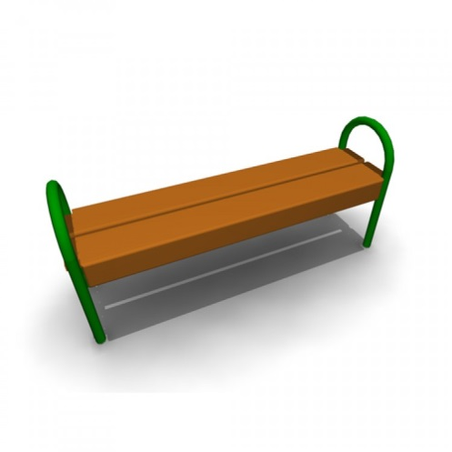 |  | Скамья без спинки:  длина скамейки - 1,5 м;  ширина – 380 мм;  высота - 680 мм.
1.2. | 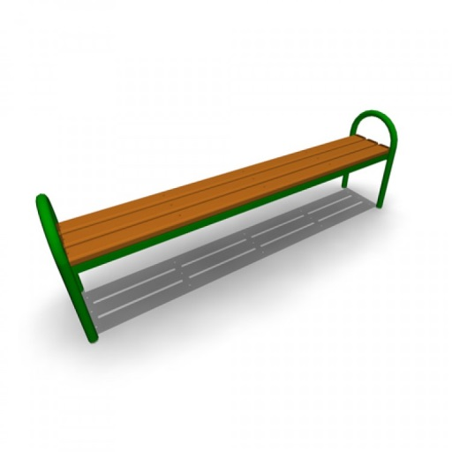 |  | Скамья без спинки:  длина скамейки - 2,0 м;  ширина - 385 мм;  высота - 660 мм.
1.3. | 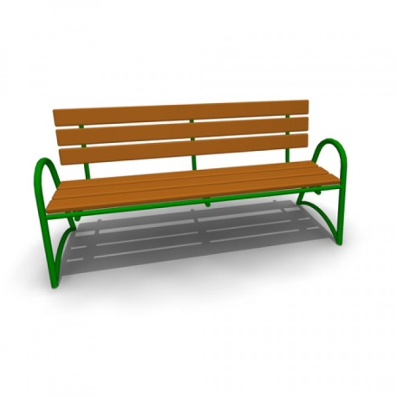 |  | Скамья со спинкой:  длина скамейки - 2,085 м;  ширина - 770 мм;  высота - 975 мм.
 | Урна
2.1. | 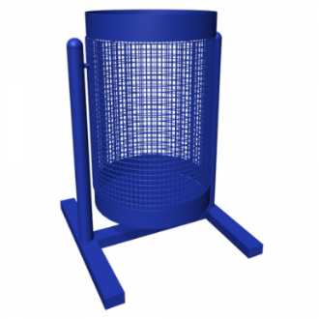 |  | Урна для мусора:  высота - 540 м;  ширина – 400 мм;  объем: 20 л.
2.2. | 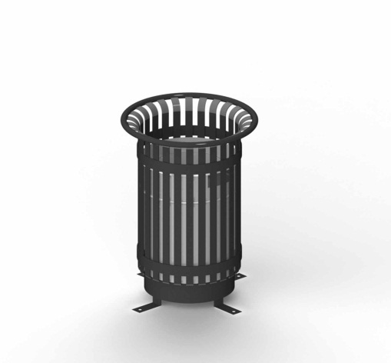 |  | Габаритные размеры:  D=570 мм, Н=790 мм, Размеры вставки: D=430 мм, Н=580 мм
3. | Освещение дворовых территорий
 | 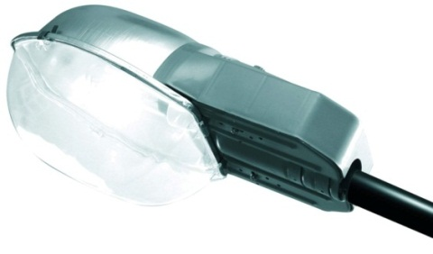 |  | Энергосберегающие ЖКУ светильники  Размер 690х335х310 мм.  Мощность 100 Вт.  Пластиковый корпус,  защитное стекло

2. Дополнительный перечень
1. | Детское игровое и спортивное оборудование
1.1. | Игровое оборудование:
1.1.1. | Качалка -балансир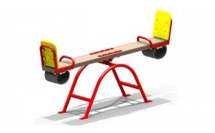 | Габаритные размеры:2510х420 мм, Н=880 мм, Н сидения=530 мм  Возрастная группа:3-12 лет
1.1.2. | Качели  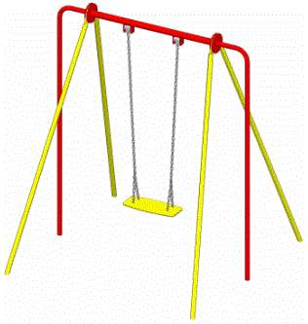 | Габаритные размеры:1450х1780 мм, Н=1880 мм  Возрастная группа:3-12 лет
1.1.3. | Качели  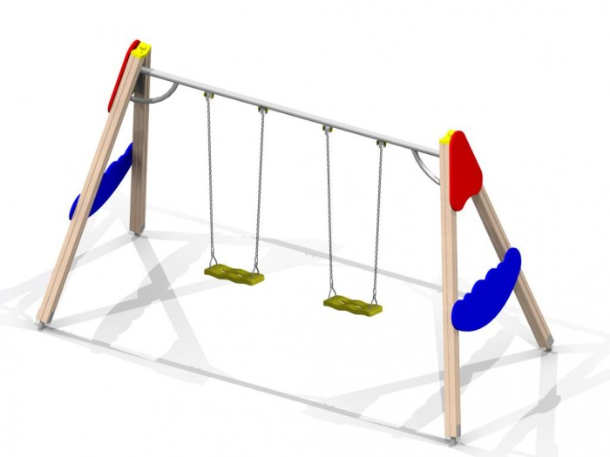 | Габаритные размеры:3850х1760 мм, Н=2380 мм  Возрастная группа:3-12 лет
1.1.4. | Карусель  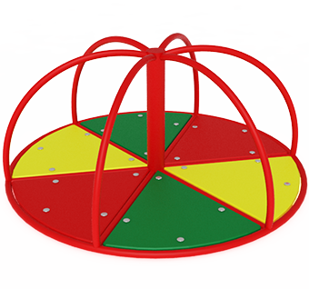 | Габаритные размеры:  Высота700 мм  Диаметр1600 мм
1.1.5. | Карусель  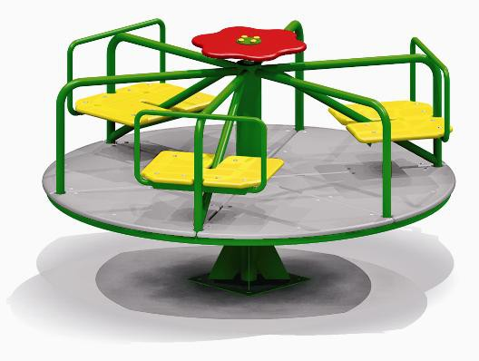 | Габаритные размеры:D=1640 мм, H=715 мм, Н площадки=80 мм  Возрастная группа:3-12 лет
1.1.6. | Горка  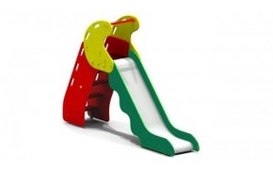 | Габаритные размеры:3000х578 мм, Н=2380 мм, Н площадки=1220 мм  Возрастная группа:3-10 лет
1.1.7. | Горка  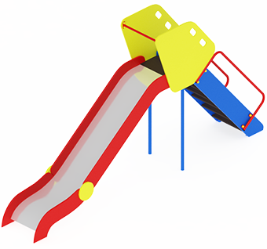 | Габаритные размеры:  Длина 4050хх мм  Ширина 600 мм  Высота 2200 мм
1.1.8. | Песочница  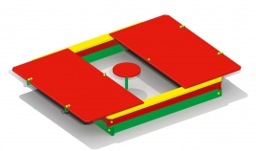 | Габаритные размеры:2000х2000 мм, Н=370 мм  Возрастная группа:от 1 года
1.1.9. | Песочница  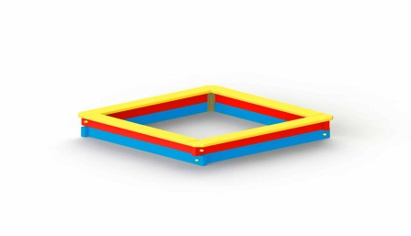 | Габаритные размеры:1400х1400 мм, Н=320 мм  Возрастная группа:от 1-го года
1.1.10. | Песочница  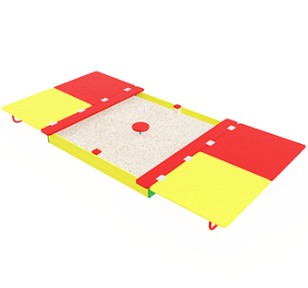 | Габаритные размеры:  Длина1830 мм  Ширина2000 мм  Высота480 мм
1.1.11. | Песочница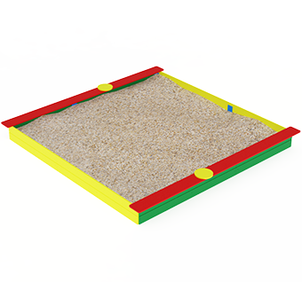 | Габаритные размеры:  Длина3140 мм  Ширина3140 мм  Высота220 мм
1.1.12. | Козырек  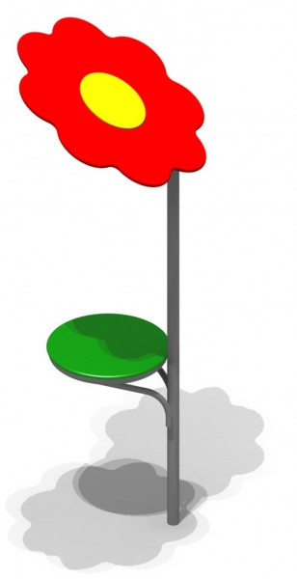 | Габаритные размеры:D=1180*930 мм, Н=2400 мм, Н столика=550 мм
1.1.13. | Щит информационный  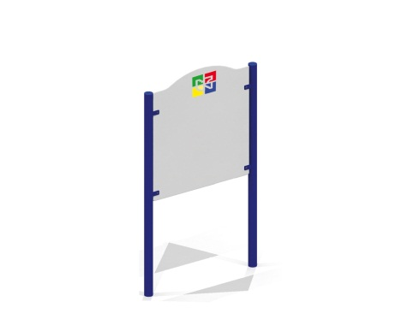 | Габаритные размеры:900х48 мм, Н=2120 мм
1.1.14. | Детский игровой комплекс  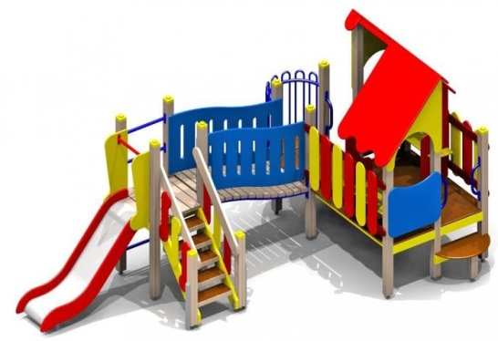 | Габаритные размеры:5475х3100 мм, Н=2480 мм, Н площадок 650 мм, 950 мм  Возрастная группа:3-7 лет
1.1.15. | Детский игровой комплекс  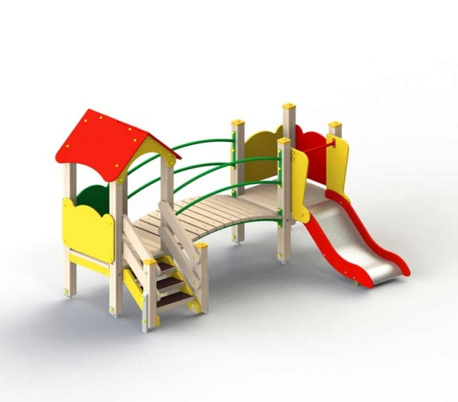 | Габаритные размеры:3225х2055 мм, Н=2270 мм, Н площадки 650 мм  Возрастная группа:3-7 лет
1.1.16. | Детский игровой комплекс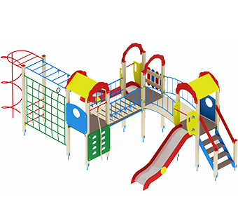 | Габаритные размеры:  7570х3540 мм  Высота3000 мм
1.1.17. | Детский игровой комплекс  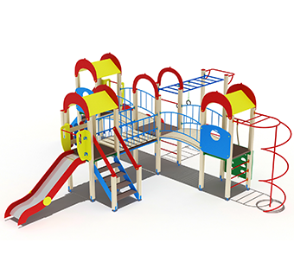 | Габаритные размеры:  8240 х 8470 мм  Высота3000 мм
1.2. | Спортивное оборудование:
1.2.1. | Спортивный комплекс  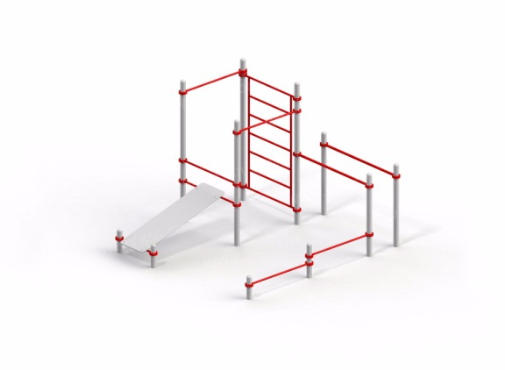 | Габаритные размеры:3217х3435 мм, Н = 2630 мм  Возрастная группа: от 14 лет
1.2.2. | 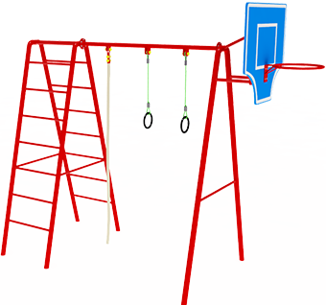 | Габаритные размеры:  Длина3650 мм  Ширина1500 мм  Высота2800 мм
1.2.3. | 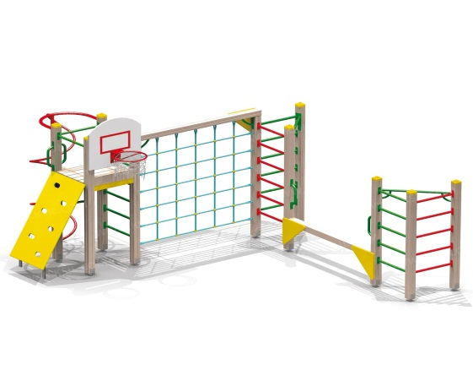 | Габаритные размеры:4620х3950 мм, Н=2650 мм, Н площадки=1550 мм  Возрастная группа:6-12 лет
1.2.4. | 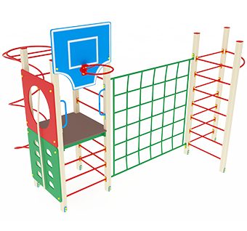 | Габаритные размеры:  Длина3400 мм  Ширина4100 мм  Высота2850 мм
1.3. | Тренажеры:
1.3.1. | 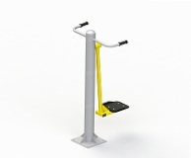 | Габаритные размеры:740х850 мм, Н=1488 мм  Возрастная группа: от 14 лет
1.3.2. | 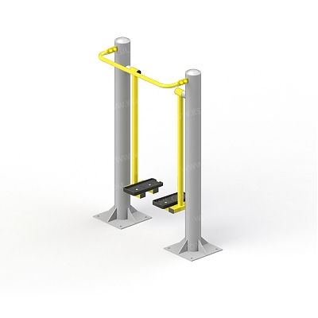 | Габаритные размеры:1015х486 мм, Н=1535 мм  Возрастная группа: от 14 лет
1.3.3. | 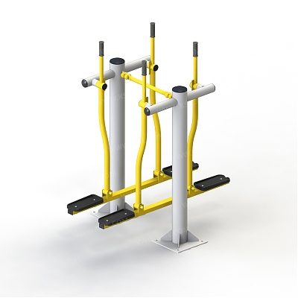 | Габаритные размеры:1470х955 мм, Н=1615 мм  Возрастная группа:от 14 лет
1.3.4. | 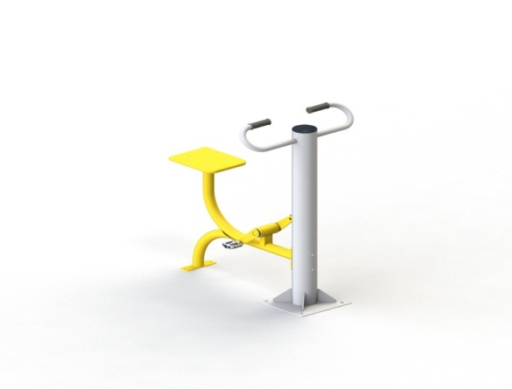 | Габаритные размеры:980х760 мм, Н=1188 мм  Возрастая группа:от 14 лет
1.3.5. | 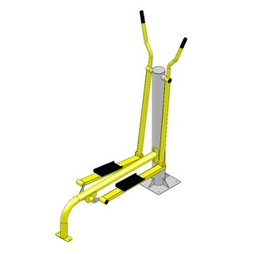 | Габаритные размеры:1550х465 мм, Н=1500 мм  Возрастная группа:от 14 лет
2. | Ограждение детских площадок:
2.1. | 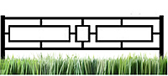 | Общая высота -1000 мм  Длина пролета ограждения - 2000 мм  Высота пролета - 500 мм  Глубина вкапывания - 300 мм  Заполнение профильной трубой - 20 х 20 мм  Размер профильной трубы столба - 30х30 мм  Толщина металла - 1,5 мм  Соединение - Замковое или болтовое  Покрытие - Порошковая краска
2.2. | 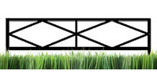
2.3.

ПРИЛОЖЕНИЕ 7

к муниципальной программе
муниципального образования
Ретюнского сельского поселения
Лужского муниципального района
Ленинградской области
«Формирование комфортной городской
среды на территории муниципального образования
Ретюнское сельское поселение» на 2018-2022 годы

Нормативная стоимость (единичные расценки) работ по благоустройству дворовых территорий, входящих в состав минимального и дополнительного перечней таких работ
№ п/п | Вид работ | Ед. измерения | Единичная расценка,  с НДС, руб.
1 | Установка скамьи без спинки (длина скамейки - 1,5 м; ширина – 380 мм; высота - 680 мм.) | 1 шт | 13296,7
2 | Установка скамьи без спинки (длина скамейки - 2,0 м; ширина - 385 мм; высота - 660 мм. | 1 шт | 7447,20
3 | Установка скамьи со спинкой (длина скамейки - 2,085 м; ширина - 770 мм; высота - 975 мм. | 1 шт | 14484,38
4 | Установка урны для мусора (высота - 540 м; ширина – 400 мм; объем: 20 л.) | 1 шт | 2050,47
5 | Установка урны для мусора (габаритные размеры:  D=570 мм, Н=790 мм, размеры вставки: D=430 мм, Н=580 мм) | 1 шт | 8720,50
6 | Установка опоры, проводов и энергосберегающего светильника ЖКУ (Размер 690х335х310 мм. Мощность 100 Вт. Пластиковый корпус, защитное стекло) | 1 шт | 36301,57
7 | Установка качалки-балансир (габаритные размеры:2510х420 мм, Н=880 мм, Н сидения=530 мм  Возрастная группа:3-12 лет) | 1 шт | 16885,23
8 | Установка качели ( габаритные размеры:1450х1780 мм, Н=1880 мм. Возрастная группа:3-12 лет) | 1 шт | 14946,79
9 | Установка качели (габаритные размеры:3850х1760 мм, Н=2380 мм. Возрастная группа:3-12 лет) | 1 шт | 29818,05
10 | Установка карусели (габаритные размеры:  Высота700 мм. Диаметр1600 мм) | 1 шт | 34650,51
11 | Установка карусели (габаритные размеры:D=1640 мм, H=715 мм, Н площадки=80 мм. Возрастная группа:3-12 лет) | 1 шт | 39649,49
12 | Установка горки (габаритные размеры:3000х578 мм, Н=2380 мм, Н площадки=1220 мм  Возрастная группа:3-10 лет) | 1 шт | 45148,43
13 | Установка горки (габаритные размеры:  Длина 4050хх мм Ширина 600 мм Высота 2200 мм) | 1 шт | 49956,46
14 | Установка песочницы ( габаритные размеры:2000х2000 мм, Н=370 мм  Возрастная группа: от 1 года) | 1 шт | 33860,51
15 | Установка песочницы (Габаритные размеры:1400х1400 мм, Н=320 мм  Возрастная группа: от 1-го года) | 1 шт | 8323,57
16 | Установка песочницы (Габаритные размеры: Длина1830 мм Ширина2000 мм Высота 480 мм) | 1 шт | 19813,57
17 | Установка песочницы (Габаритные размеры: Длина 3140 мм Ширина 3140 мм Высота 220 мм) | 1 шт | 35243,57
18 | Установка козырька (Габаритные размеры:D=1180*930 мм, Н=2400 мм, Н столика=550 мм) | 1 шт | 15954,67
19 | Установка щита информационного  (Габаритные размеры:900х48 мм, Н=2120 мм) | 1 шт | 13394,83
20 | Установка детского игрового комплекса  (Габаритные размеры:5475х3100 мм, Н=2480 мм, Н площадок 650 мм, 950 мм Возрастная группа:3-7 лет) | 1 шт | 167381,38
21 | Установка детского игрового комплекса  (Габаритные размеры:3225х2055 мм, Н=2270 мм, Н площадки 650 мм Возрастная группа:3-7 лет) | 1 шт | 98079,52
22 | Установка детского игрового комплекса (Габаритные размеры:  7570х3540 мм Высота 3000 мм) | 1 шт | 258585,91
23 | Установка детского игрового комплекса  (Габаритные размеры: 8240 х 8470 мм  Высота 3000 мм) | 1 шт | 311992,99
24 | Установка спортивного комплекса  (Габаритные размеры:3217х3435 мм, Н = 2630 мм Возрастная группа: от 14 лет) | 1 шт | 170308,42
25 | Установка спортивного комплекса (Габаритные размеры: Длина3650 мм Ширина 1500 мм Высота 2800 мм) | 1 шт | 43738,97
26 | Установка спортивного комплекса (Габаритные размеры:4620х3950 мм, Н=2650 мм, Н площадки=1550 мм Возрастная группа: 6-12 лет) | 1 шт | 91864,19
27 | Установка спортивного комплекса (Габаритные размеры: Длина3400 мм Ширина 4100 мм Высота 2850 мм) | 1 шт | 38642,39
28 | Установка тренажера (Габаритные размеры:740х850 мм, Н=1488 мм. Возрастная группа: от 14 лет) | 1 шт | 42893,58
29 | Установка тренажера (Габаритные размеры:1015х486 мм, Н=1535 мм Возрастная группа: от 14 лет) | 1 шт | 59895,48
30 | Установка тренажера (Габаритные размеры:1470х955 мм, Н=1615 мм Возрастная группа:от 14 лет) | 1 шт | 84636,75
31 | Установка тренажера (Габаритные размеры:980х760 мм, Н=1188 мм Возрастая группа:от 14 лет) | 1 шт | 50678,59
32 | Установка тренажера (Габаритные размеры:1550х465 мм, Н=1500 мм Возрастная группа:от 14 лет) | 1 шт | 50418,72
33 | Установка ограждений детских площадок (Общая высота -1000 мм Длина пролета ограждения - 2000 мм Высота пролета - 500 мм  Глубина вкапывания - 300 мм  Заполнение профильной трубой - 20 х 20 мм  Размер профильной трубы столба - 30х30 мм  Толщина металла - 1,5 мм  Соединение - Замковое или болтовое  Покрытие - Порошковая краска) | 1 шт | 4435,55
34 | Строительство тротуара | 1 кв.м | 675,00
35 | Ремонт дворового проезда | 1 кв.м | 982,86
36 | Устройство основания из гранитной крошки (отсев) | 1 кв.м | 836,25
37 | Устройство песчаного основания h=10см | 1 кв.м | 128,41
38 | Работы по установке бортового камня БР 100.20.8 | 1 п.м | 1157,23
39 | Работы по установке бортового камня БР 100.30.15 | 1 п.м | 1554,64

ПРИЛОЖЕНИЕ 8
к муниципальной программе
муниципального образования
Дзержинского сельского поселения
Ленинградской области
«Формирование комфортной городской
(сельской) среды на 2018-2022 годы »

Адресный перечень многоквартирных домов, дворовые территории которых подлежат благоустройству в 2018-2022 годы*
№ п/п | Адрес МКД | кол-во зарег. жителей в МКД, чел. | Виды работ из минимального перечня работ | Виды работ из дополнительного перечня работ | Форма участия жителей в выполнении работ
1. | д. Ретюнь, ул. Центральная д.1
2. | д. Ретюнь, ул. Центральная д.2
3 | д. Ретюнь, ул. Центральная д.3
4 | д. Ретюнь, ул. Центральная д.4
5 | д. Ретюнь, ул. Центральная д.5
6 | д. Ретюнь, ул. Центральная д.6
7 | д. Ретюнь, ул. Центральная д.7
8 | д. Ретюнь, ул. Центральная д.8
9 | д. Ретюнь, ул. Центральная д.9
10 | д. Ретюнь, ул. Центральная д.10
11 | д. Ретюнь, ул. Центральная д.11
ИТОГО:

ПРИЛОЖЕНИЕ 9
к муниципальной программе
муниципального образования
Ретюнского сельского поселения
Лужского муниципального района
Ленинградской области
«Формирование комфортной городской
среды на территории муниципального образования
Ретюнское сельское поселение» на 2018-2022 годы

ПЕРЕЧЕНЬ
общественных территорий, подлежащих благоустройству в 2018-2022 годы*

№ п/п | Наименование общественной территории | Площадь территории, кв.м. | Перечень мероприятий
1. | Ленинградская обл., Лужский р-н, дер. Ретюнь, ул. Центральная, д.13 | 6030,75 м.кв.
2. | Ленинградская обл., Лужский р-н, дер. Ретюнь, ул. Центральная, д.5; д.6; д.7; д.11 | 2280.00 м.кв.
3 | Ленинградская обл., Лужский р-н, дер. Ретюнь, ул. Центральная, д. 9; д.10 | 9800,00 м.кв.
4 | Ленинградская обл., Лужский р-н, дер. Ретюнь, ул. Центральная, д.№5 (хоккейная коробка) | 860,00 м.кв.
ИМТОГО: |  | 18970,75 кв.м.

ПРИЛОЖЕНИЕ 10
к муниципальной программе
муниципального образования
Ретюнского сельского поселения
Лужского муниципального района
Ленинградской области
«Формирование комфортной городской
среды на территории муниципального образования
Ретюнское сельское поселение» на 2018-2022 годы

Форма и минимальная доля финансового и (или) трудового участия заинтересованных лиц, организаций в выполнении минимального и дополнительного перечней работ по благоустройству дворовых территорий
1.Условия о форме участия (финансовом и (или) трудовом) собственников помещений в многоквартирных домах, собственников иных зданий и сооружений, расположенных в границах дворовой территории, подлежащей благоустройству
7 (далее - заинтересованные лица), в реализации мероприятий по благоустройству дворовой территории в рамках минимального перечня работ по благоустройству, в том числе о доле такого участия, в отношении муниципальных образований - получателей субсидий из бюджета субъекта Российской Федерации, определенные с учетом методических рекомендаций Министерства строительства и жилищно- коммунального хозяйства Российской Федерации, в случае принятия субъектом Российской Федерации решения об установлении указанного условия. При этом при выборе формы финансового участия заинтересованных лиц в реализации мероприятий по благоустройству дворовой территории в рамках минимального перечня работ по благоустройству доля участия собственников помещений в многоквартирных домах, собственников иных зданий и сооружений, расположенных в границах дворовой территории, подлежащей благоустройству определяется как процент от стоимости мероприятий по благоустройству дворовой территории и не превышает 15 процентов;
2. Условия о финансовом и (или) трудовом участии заинтересованных лиц в реализации мероприятий по благоустройству дворовых территорий в рамках дополнительного перечня работ по благоустройству, в том числе о доле такого участия, в отношении муниципальных образований - получателей субсидий из бюджета субъекта Российской Федерации, определенные с учетом методических рекомендаций Министерства строительства и жилищно-коммунального хозяйства Российской Федерации. При этом при выборе формы финансового участия заинтересованных лиц в реализации мероприятий по благоустройству дворовых территорий многоквартирных домов в рамках дополнительного перечня работ по благоустройству доля участия определяется как процент от стоимости мероприятий по благоустройству дворовой территории и не превышает 50 процентов, в случае если заинтересованными лицами не определен иной размер доли.

ПРИЛОЖЕНИЕ 11
к муниципальной программе
муниципального образования
Ретюнского сельского поселения
Лужского муниципального образования
Ленинградской области
«Формирование комфортной городской
среды на территории муниципального образования
Ретюнское сельское поселение» на 2018-2022 годы

ПОРЯДОК
включения предложений заинтересованных лиц о включении дворовой территории МКД и общественной территории в Программу

Включение дворовых территорий МКД и общественных территорий в Программу осуществляется по результатам оценки заявок заинтересованных лиц на включение дворовых территорий МКД и общественных территорий в Программу, исходя из даты предоставления таких предложений при условии соответствия установленным требованиям в порядке, утвержденным постановлением Администрации Ретюнского сельского поселения от 20.10.2017 № 165; и 20.10.2017 № 164

ПРИЛОЖЕНИЕ 12
к муниципальной программе
муниципального образования
Ретюнского сельского поселения
Лужского муниципального района
Ленинградской области
«Формирование комфортной городской
среды на территории муниципального образования
Ретюнское сельское поселение» на 2018-2022 годы

ПОРЯДОК
разработки, обсуждения с заинтересованными лицами и утверждения дизайн-проекта благоустройства дворовой территории МКД

Основные понятия, используемые в настоящем Порядке:
- организатор обсуждения с заинтересованными лицами дизайн-проекта благоустройства дворовых территорий МКД и благоустройства общественных территорий – администрация Ретюнского сельского поселения (далее – организатор обсуждения);
- дизайн-проект – это проект благоустройства территории, содержащий графический и текстовый материал, включающий в себя генеральный план (план благоустройства) с указанием мест размещения объектов благоустройства, в том числе, мест кратковременной парковки транспортных средств и схемы проезда и движения пешеходов, спортивных, игровых и бытовых площадок (далее – Дизайн-проект);
- общественная комиссия – комиссия по обсуждению проекта Программы, рассмотрения и проведения оценки предложений заинтересованных лиц о включении дворовой территории МКД и общественных территорий в Программу, а также для осуществления контроля за реализацией Программы (далее – Комиссия).
Содержание дизайн-проекта зависит от вида и состава планируемых к благоустройству работ. Это может быть, как проектная, сметная документация, так и упрощенный вариант в виде изображения дворовой территории МКД или общественной территории с описанием работ и мероприятий, предлагаемых к выполнению.
Разработка дизайн – проектов в отношении дворовых и общественных территорий осуществляется специализированной организацией.
Разработка дизайн – проектов осуществляется с учетом минимальных и дополнительных перечней работ по благоустройству дворовой территории МКД, утвержденных протоколом общего собрания собственников помещений в МКД, в пределах визуализированного перечня образцов элементов благоустройства, предлагаемых к размещению на дворовой территории согласно приложению 6 к Программе.
Организаторы обсуждений по дворовым территориям МКД и общественным территориям готовят сообщение о проведении обсуждений с заинтересованными лицами дизайн-проектов дворовых территорий МКД и общественных территорий, которое подлежит размещению на официальном сайте органов местного самоуправления Ретюнского сельского поселения (http:/ретюнь.рф/), в течение двух рабочих дней со дня утверждения общественной комиссией протокола рассмотрения и оценки заявок заинтересованных лиц на включение в адресный перечень дворовых территорий МКД в Программу и протокола оценки предложений граждан, организаций на включение в адресный перечень общественных территорий
д. Ретюнь в Программу.
При выборе дизайн-проекта Комиссия руководствуется следующими критериями для дизайн-проекта:
- обеспечение доступности для маломобильных групп населения;
- безопасность транспортной схемы движения транспортных средств и пешеходов;
- практичность;
- применение современных технологий и материалов;
- совместимость с общим архитектурным обликом территории;
- наличие согласования с владельцами подземных коммуникаций;
- соответствие действующим санитарным и строительным нормам и правилам;
- рациональное использование средств (в отношении качества приобретаемого материала и выполняемых работ).
Обсуждение и утверждение дизайн - проектов благоустройства дворовых территорий МКД и общественных территорий, осуществляется Комиссией, с участием Уполномоченных лиц, о чем составляется протокол заседания Комиссии. Протокол подписывается всеми членами Комиссии, присутствовавшими на заседании, и размещается на официальном сайте администрации Ретюнского сельского поселения в течение трех рабочих дней в сети «Интернет» с момента его подписания.
Заседание Комиссии правомочно, если на нем присутствует более 50 процентов общего числа ее членов. Каждый член Комиссии имеет один голос
Дизайн-проект благоустройства общественной территории утверждается в двух экземплярах, из которых один экземпляр хранится у Организатора обсуждения по общественным территориям, второй – в администрации Ретюнского сельского поселения Лужского муниципального района Ленинградской области.

